Sprawdziły się amerykańskie instalacje odsiarczania spalin w Energetyce sp. z o.o.
Testowane przez Energetykę sp. z o.o. nowe instalacje do odsiarczania spalin obniżają prawie do zera emisję związków siarki. Spółka razem ze specjalistami z Politechniki Wrocławskiej przedstawiła wyniki badań prowadzonych zimą.

Badania nowej technologii, opartej na rozwiązaniach amerykańskiej firmy UCC Europe GmbH, dotyczyły instalacji oczyszczania gazów spalinowych z dwutlenku i trójtlenku siarki oraz związków kwasu solnego i rtęci na Wydziale EC-1 w Lubinie. Wsparli je inżynierowie zza oceanu, polska kadra z ZEC SERVIS Wrocław, specjaliści z Politechniki Wrocławskiej oraz pracownicy Spółki „Energetyka”.

Testy rozpoczęto przy obciążeniu kotła na poziomie 45 ton pary na godzinę. Dawkowanie sorbentu odbywało się płynnie od 91 kg/h do maksymalnej ilości 300 kg/h. Obok kotła usytuowano silos z kwaśnym węglanem sodu oraz tak zwany trailer czyli ogromny samochód ciężarowy z umieszczonym wewnątrz kontenerem zawierającym niezbędne oprzyrządowanie dla badań. Znalazły się wśród nich specjalistyczne urządzenia do przygotowania dawki preparatu wstrzykiwanego w przestrzeń spalin kotła OR-50 K-5 oraz komputery sterujące procesem i monitorujące jego przebieg. Do testów zużyto 18 ton kwaśnego węglanu sodu, który wstrzykiwano w przestrzeń kotła nr 5.

Instalacja odprowadzająca spaliny z kotła składa się z kanału głównego i wspomagającego, na którym zainstalowany jest filtr workowy. W trakcie przeprowadzonych badań zauważono, że podczas dozowania sorbentu do kanału spalinowego obniżał się poziom dwutlenku siarki w zależności od ilości podawanego kwaśnego węglanu sodu. Przy dozowaniu 250 kg sorbentu na godzinę, na kanale z filtrem workowym całkowicie zredukowano dwutlenek siarki. Natomiast na kanale głównym absorbcja spadła z poziomu 1300 do 1050 mg/Nm3 przy takiej samej ilości podawania sorbentu. Dalsze zwiększanie ilości podawanego sorbentu spowodowało obniżenie emisji dwutlenku siarki do poziomu 500 mg/Nm3 przy dozowaniu 1200 kg/h sorbentu.

Specjaliści stwierdzili, że testowana nowa instalacja po niewielkich modyfikacjach, tj. wydłużeniu kanału, a co za tym idzie czasu reakcji SO
2 z sorbentem, miałaby jeszcze większą sprawność. Testowana nowa instalacja spełnia normy emisji dwutlenku siarki, która do 2016 roku nie może przekraczać 250 mg/Nm3.

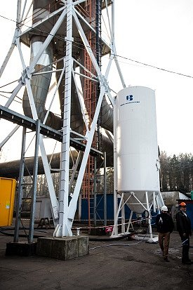

Doświadczenie zdobyte przez pracowników Wydziału EC-1 Lubin podczas testów instalacji, będzie wykorzystane podczas prac koncepcyjnych, projektowych i montażowych w 2015 roku, w którym planowana jest budowa kompleksowej instalacji odsiarczania spalin dla wszystkich zainstalowanych kotłów na Wydziale EC-1.

